UPUTSTVO ZA LIJEK

Fulwestrant Accord, 250 mg/5 ml, rastvor za injekciju
INN: fulvestrant

Pažljivo pročitajte ovo uputstvo, prije nego što počnete da koristite ovaj lijek, jer sadrži
informacije koje su važne za Vas
- Uputstvo sačuvajte. Može biti potrebno da ga ponovo pročitate.
- Ako imate dodatnih pitanja, obratite se svom ljekaru ili farmaceutu ili medicinskoj sestri.
- Ovaj lijek propisan je Vama i ne smijete ga davati drugima. Može da im škodi, čak i kada imaju iste znake bolesti kao i Vi.
- Ako Vam se javi bilo koje neželjeno dejstvo recite to svom ljekaru, farmaceutu ili medicinskoj sestri. Ovo uključuje i bilo koja neželjena dejstva koja nijesu navedena u ovom uputstvu. Pogledajte dio 4.

U ovom uputstvu pročitaćete:
- Šta je lijek Fulwestrant Accord i čemu je namijenjen
- Šta treba da znate prije nego što uzmete lijek Fulwestrant Accord
- Kako se upotrebljava lijek Fulwestrant Accord
- Moguća neželjena dejstva
- Kako čuvati lijek Fulwestrant Accord
- Sadržaj pakovanja i dodatne informacije

ŠTA JE LIJEK FULWESTRANT ACCORD I ČEMU JE NAMIJENJEN

Lijek Fulwestrant Accord sadrži aktivnu supstancu fulvestrant, koja pripada grupi blokatora estrogena.
Estrogeni, jedna vrsta ženskih polnih hormona, mogu u nekim slučajevima biti uključeni u rast raka dojke.

Lijek Fulwestrant Accord se koristi:
- samostalno, kod žena nakon menopauze, za liječenje jedne vrste raka dojke koji se zove rak dojke pozitivan na estrogenski receptor, a koji je lokalno uznapredovao ili se proširio na druge djelove tijela (metastatski rak), ili
- u kombinaciji s palbociklibom, za liječenje žena s jednom vrstom raka dojke koji se zove rak dojke pozitivan na hormonski receptor i negativan na receptor ljudskog epidermalnog faktora rasta 2, a koji je lokalno uznapredovao ili se proširio na druge djelove tijela (metastatski rak). Žene koje još nijesu ušle u menopauzu liječiće se još jednim lijekom, koji se zove agonist hormona koji otpušta luteinizirajući hormon (engl. luteinizing hormone releasing hormone, LHRH).

Kada se lijek Fulwestrant Accord daje u kombinaciji s palbociklibom, važno je da takođe pročitate i uputstvo o lijeku za palbociklib. Ako imate bilo kakvih pitanja o palbociklibu, obratite se svom ljekaru.

ŠTA TREBA DA ZNATE PRIJE NEGO ŠTO UZMETE LIJEK FULWESTRANT ACCORD

Lijek Fulwestrant Accord ne smijete koristiti:
- ako ste alergični na fulvestrant ili neki drugi sastojak ovog lijeka (naveden u dijelu 6)
- ako ste trudni ili dojite
- ako imate teških tegoba s jetrom.

Upozorenja i mjere opreza:
Obratite se svom ljekaru, farmaceutu ili medicinskoj sestri prije nego primijenite lijek Fulwestrant Accord ako se nešto od navedenog odnosi na Vas:
- tegobe sa bubrezima ili jetrom
- nizak broj krvnih pločica (koje pomažu pri zgrušavanju krvi) ili poremećaji krvarenja
- ranije tegobe s krvnim ugrušcima
- osteoporoza (gubitak gustine kostiju)
- alkoholizam

Djeca i adolescenti
Lijek Fulwestrant Accord nije namijenjen za primjenu kod djece i adolescenata mlađih od 18 godina.

Primjena drugih ljekova
Obavijestite svog ljekara ili farmaceuta ako uzimate, nedavno ste uzeli ili biste mogli uzeti bilo koje druge ljekove.
Naročito je važno da obavijestite ljekara ako uzimate antikoagulanse (ljekove za sprječavanje zgrušavanja krvi).

Plodnost, trudnoća i dojenje
Ne smijete koristiti lijek Fulwestrant Accord ako ste trudni. Ako biste mogli zatrudnjeti, morate koristiti efikasnu kontracepciju dok se liječite lijekom Fulwestrant Accord i tokom 2 godine nakon Vaše posljednje doze.

Tokom liječenja lijekom Fulwestrant Accord ne smijete dojiti.

Uticaj lijeka Fulwestrant Accord na sposobnost upravljanja vozilima i rukovanje mašinama
Ne očekuje se da bi lijek Fulwestrant Accord mogao uticati na sposobnost vožnje i rada sa mašinama. Međutim, ako se osjećate umorno nakon primjene lijeka, nemojte voziti niti raditi sa mašinama.

Važne informacije o nekim sastojcima lijeka Fulwestrant Accord

Lijek Fulwestrant Accord sadrži 10% m/V etanola (alkohol), odnosno do 500 mg po injekciji, što odgovara 10 ml piva ili 4 ml vina po dozi.
Štetno za osobe koje boluju od alkoholizma.
Sadržaj alkohola treba uzeti u obzir kod primjene kod pacijenata s visokim rizikom, kao što su pacijenti s oštećenjem jetre ili epilepsijom.

Jedna injekcija lijeka Fulwestrant Accord sadrži 500 mg benzil alkohola, što odgovara količini od 100 mg/ml.
Benzil alkohol može uzrokovati alergijske reakcije. Obratite se svom ljekaru ili farmaceutu za savjet ako imate bolest jetre ili bubrega, jer se velike količine benzil alkohola mogu nakupiti u Vašem tijelu i uzrokovati neželjena dejstva („metabolička acidoza“).

Jedna injekcija lijeka Fulwestrant Accord sadrži 750 mg benzilbenzoata, što odgovara količini od 150 mg/ml.

KAKO SE UPOTREBLJAVA LIJEK FULWESTRANT ACCORD

Uvijek uzimajte ovaj lijek tačno onako kako Vam je rekao Vaš ljekar ili farmaceut. Provjerite sa ljekarom ili farmaceutom ako nijeste sigurni kako da koristite ovaj lijek

Preporučena doza je 500 mg fulvestranta (dvije injekcije po 250 mg/5 ml) jednom mjesečno, uz jednu dodatnu dozu od 500 mg primijenjenu 2 nedjelje nakon početne doze.

Vaš ljekar ili medicinska sestra će Vam dati lijek Fulwestrant Accord sporom injekcijom u mišić, po jednu injekciju u svaki mišić stražnjice.

U slučaju bilo kakvih pitanja u vezi s primjenom ovog lijeka, obratite se ljekaru, farmaceutu ili medicinskoj sestri.

MOGUĆA NEŽELJENA DEJSTVA

Kao i svi ljekovi i lijek Fulwestrant Accord može izazvati neželjena dejstva, iako se ona ne moraju javiti kod svakoga.

Možda ćete trebati hitno liječenje ako se javi neka od sljedećih neželjenih dejstava:
- alergijske reakcije (reakcije preosjetljivosti), uključujući oticanje lica, usana, jezika i/ili grla, koje mogu biti znakovi anafilaktičkih reakcija
- tromboembolija (povećan rizik od krvnih ugrušaka)*
- upala jetre (hepatitis)
- insuficijencija jetre

Obavijestite svog ljekara, farmaceuta ili medicinsku sestru ako primijetite neko od sljedećih neželjenih dejstava:

Veoma česta neželjena dejstva (mogu se javiti kod više od 1 na 10 osoba)
- reakcije na mjestu injekcije, kao što je bol i/ili upala
- abnormalni nivoi enzima jetre (u krvnim analizama)*
- mučnina
- slabost, umor*
- bol u zglobovima, mišićima i kostima
- navale vrućine
- kožni osip
- alergijske reakcije (reakcije preosjetljivosti), uključujući oticanje lica, usana, jezika i/ili grla

Sva ostala neželjena dejstva:

Česta neželjena dejstva (mogu se javiti kod najviše 1 na 10 osoba )
- glavobolja
- povraćanje, dijareja ili gubitak apetita*
- infekcije mokraćnih puteva
- bol u leđima*
- povišene vrijednosti bilirubina (žučnog pigmenta koji proizvodi jetra)
- tromboembolija (povećan rizik od krvnih ugrušaka)*
- smanjen nivo trombocita (trombocitopenija)
- vaginalno krvarenje
- bol u donjem dijelu leđa koja se širi niz jednu nogu (išijas)
- iznenadna slabost, utrnulost, trnci ili gubitak pokreta u nozi, posebno samo na jednoj strani tijela, iznenadni problemi kod hodanja ili ravnoteže (periferna neuropatija)

Povremena neželjena dejstva (mogu se javiti kod najviše 1 na 100 osoba)
- gusti bjelkasti vaginalni iscjedak i kandidijaza (infekcija)
- modrice i krvarenje na mjestu injekcije
- povišene vrijednosti gama-GT, enzima jetre, što će biti vidljivo iz krvnih analiza
- upala jetre (hepatitis)
- insuficijencija jetre
- utrnulost, trnci i bol
- anafilaktičke reakcije

- Uključuje neželjena dejstva kod kojih se ne može procijeniti tačna uloga lijeka Fulwestrant Accord zbog postojeće bolesti.

Prijavljivanje sumnji na neželjena dejstva

Ako Vam se javi bilo koje neželjeno dejstvo recite to svom ljekaru, farmaceutu ili medicinskoj sestri. Ovo uključuje i bilo koja neželjena dejstva koja nijesu navedena u ovom uputstvu. Prijavljivanjem neželjenih dejstava možete da pomognete u procjeni bezbjednosti ovog lijeka. Sumnju na neželjena dejstva možete da prijavite i Institutu za ljekove i medicinska sredstva (CInMED):

Institut za ljekove i medicinska sredstva
Odjeljenje za farmakovigilancu
Bulevar Ivana Crnojevića 64a, 81000 Podgorica

tel: +382 (0) 20 310 280
fax: +382 (0) 20 310 581
www.cinmed.me
nezeljenadejstva@cinmed.me
putem IS zdravstvene zaštite
QR kod za online prijavu sumnje na neželjeno dejstvo lijeka:



KAKO ČUVATI LIJEK FULWESTRANT ACCORD

Lijek čuvajte van pogleda i domašaja djece.

Ovaj lijek se ne smije upotrijebiti nakon isteka roka upotrebe navedenog na kutiji i naljepnici šprica iza oznake EXP. Rok upotrebe odnosi se na posljednji dan navedenog mjeseca.

Čuvati i transportovati u frižideru na temperaturi 2 °C - 8 °C.

Treba ograničiti temperaturna odstupanja od raspona 2°C - 8°C. To znači da treba izbjegavati čuvanje lijeka na temperaturama iznad 30°C te da se lijek ne smije čuvati na prosječnoj temperaturi ispod 25°C (ali iznad 2°C - 8°C) duže od 28 dana. Nakon temperaturnog odstupanja, lijek treba odmah vratiti u preporučene uslove čuvanja (čuvati i prevoziti na hladnom, na temperaturi 2°C - 8°C).
Temperaturna odstupanja imaju kumulativan efekat na kvalitet lijeka, pa se ne smije prekoračiti spomenuto razdoblje od 28 dana tokom dvogodišnjeg roka upotrebe lijeka Fulwestrant Accord. Izlaganje temperaturama ispod 2°C neće naškoditi lijeku, pod uslovom da se ne čuva na temperaturi
ispod -20°C.

Napunjeni injekcioni špric čuvati u originalnom pakovanju radi zaštite od svjetlosti.

Zdravstveni radnik će biti odgovoran za pravilno čuvanje, upotrebu i odlaganje lijeka Fulwestrant Accord.

Ljekove ne treba bacati u kanalizaciju, niti kućni otpad. Ove mjere pomažu očuvanju životne sredine.
Neupotrijebljeni lijek se uništava u skladu sa važećim propisima.

SADRŽAJ PAKOVANJA I DODATNE INFORMACIJE

Šta sadrži lijek Fulwestrant Accord
- Aktivna supstanca je fulvestrant. Jedan napunjeni injekcioni špric (5 ml) sadrži 250 mg fulvestranta.
- Pomoćne supstance su etanol (96 %), benzil alkohol, benzilbenzoat i rafinisano ricinusovo ulje.

Kako izgleda lijek Fulwestrant Accord i sadržaj pakovanja
Lijek Fulwestrant Accord je bistar, bezbojan do žut, viskozan rastvor.
Lijek Fulwestrant Accord nalazi se u napunjenom injekcionom špricu od prozirnog stakla tipa I s čepom klipa i s potisnim klipom, opremljenom sigurnosnim zatvaračem, koji sadrži 250 mg fulvestranta u 5 ml rastvora za injekciju. U pakovanju se nalaze i sigurnosne igle (BD Safety Glide) za spajanje na trup šprica.

Lijek Fulwestrant Accord dolazi u pakovanju od dva napunjena injekciona šprica za jednokratnu upotrebu.

Nosilac dozvole i proizvođač

Nosilac dozvole
EVROPA LEK PHARMA d.o.o. Podgorica
Kritskog odreda 4/1, Podgorica, Crna Gora

Proizvođači

Accord Healthcare Polska Sp. z o.o. Magazyn Importera

ul. Lutomierska 50, 95-200 Pabianice, Poljska

Pharmadox Healthcare Ltd.

KW20A Kordin Industrial Park,

Paola, PLA 3000, Malta

Režim izdavanja lijeka

Lijek se izdaje samo na ljekarski recept.

Broj i datum dozvole
2030/23/2265 – 6173 od 16.06.2023. godine

Ovo uputstvo je posljednji put odobreno
Jun, 2023. godine

Sljedeće informacije namijenjene su samo zdravstvenim radnicima:

Lijek Fulwestrant Accord (2 x 250 mg/5 ml rastvora za injekciju) treba primijeniti pomoću dva napunjena injekciona šprica, vidjeti dio 3.

Uputstvo za primjenu

Upozorenje – nemojte autoklavirati sigurnosnu iglu prije primjene. Ruke se moraju nalaziti ispod vrha igle za vrijeme rukovanja iglom i odlaganja igle.

Špricevi se isporučuju sa sigurnosnom iglom BD SafetyGlide.

NAPOMENA: Zbog blizine ishijadičnog živca, potreban je oprez ako se lijek Fulwestrant Accord primjenjuje na dorzoglutealnom mjestu injiciranja. (vidjeti dio 4.4)

Za svaki od dva šprica:
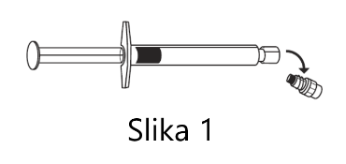
    - Izvadite stakleni trup šprica iz podloška i provjerite da nije oštećen.
    - Okrenite plastični poklopac vidljivog zatvarača na špricu Luer da biste uklonili poklopac sa pričvršćenom gumenom kapicom (vidjeti sliku 1).
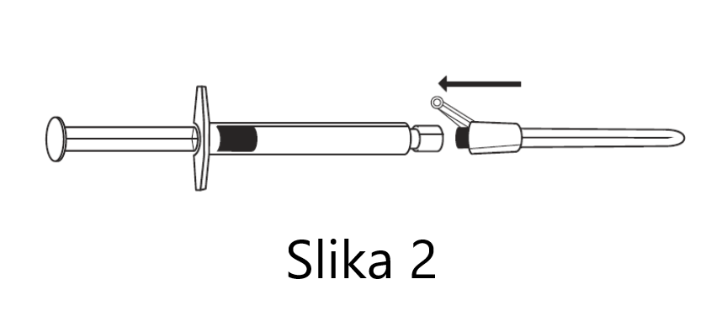

    - Odlijepite spoljnu ambalažu sigurnosne igle (BD SafetyGlide). Pričvrstite sigurnosnu iglu na Luer konektor (vidjeti sliku 2).
Slika 2

    - Okrenite da biste iglu zaključali na Luer konektor. Okrenite dok igla ne bude čvrsto postavljena.
    - Povucite zaštitni zatvarač s igle ravno, kako ne biste oštetili vrh igle.
    - Prenesite napunjeni injekcioni špric do mjesta primjene
    - Uklonite omotač igle
    - Parenteralni rastvori moraju se vizuelno pregledati na prisustvo čestica i promjenu boje prije primjene
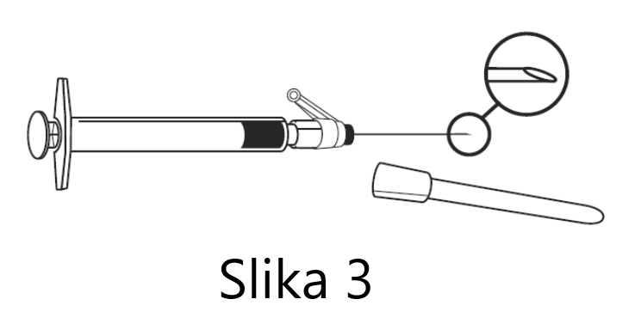
    - Izbacite višak gasa iz šprica.

    - Dajte intramuskularnu injekciju polako (1-2 minut/injekciji) u mišić stražnjice (područje gluteusa). Radi lakše primjene kosi otvor vrha igle okrenut je prema ručici poluge (vidjeti sliku 3).

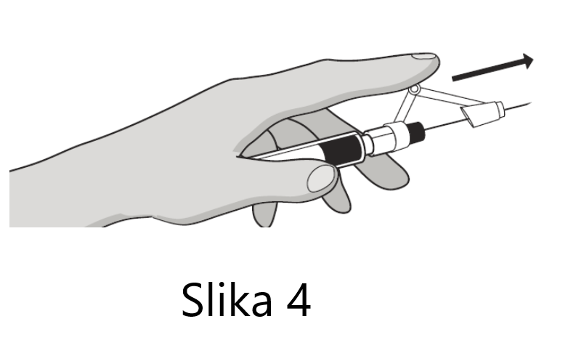
    - Nakon injekcije, odmah jednim prstom pogurajte ručicu aktivacijske poluge kako biste aktivirali mehanizam za zaštitu igle (vidjeti sliku 4).
NAPOMENA: Aktivirajte mehanizam s iglom okrenutom od sebe i drugih. Morate čuti klik te zatim pregledati je li vrh igle potpuno pokriven.

Odlaganje
Napunjeni injekcioni špricevi namijenjene su isključivo za jednokratnu primjenu.

Ovaj lijek može predstavljati rizik za vodenu okolinu. Neiskorišćeni lijek ili otpadni materijal potrebno je odložiti u skladu sa nacionalnim propisima.

